UU Kewilayahan, Kependudukan, dan Identitas Kewilayahan
Perda. Provinsi Bogor, Republik Pasundan

PASAL (I) – Kewilayahan
- Wilayah Provinsi Bogor adalah wilayah kesatuan bekas Keresidenan Buitenzorg, Hindia Belanda
- Wilayah bekas Keresidenan Buitenzorg merupakan hasil kesatuan wilayah Regentschap Buitenzorg^{A} (Kabupaten Bogor), Regentschap Soekaboemi (Kabupaten Soekaboemi), dan Regentschap Tjiandjoer (Kabupaten Tjiandjoer) yang bertumpu pada wilayah sesuai hukum Hindia Belanda yang dimulai pada tahun 1931.
- Wilayah Provinsi Bogor dalam hal ini tidak bertumpu pada produk hukum yang dikeluarkan setelahnya (1931), seperti UU No. 14 tahun 1950, Perpres No. 22 tahun 1963, dan seterusnya
- Wilayah yang dimaksud merupakan wilayah konstituen daerah tingkat II yaitu Residentie Buitenzorg (Keresidenan Buitenzorg) yang tidak terpisah dari Provincie West-Java saat itu.
PASAL (II) – Kependudukan
- Penduduk Provinsi Bogor adalah penduduk yang tinggal di wilayah Provinsi Bogor
- Penduduk Provinsi Bogor adalah penduduk dengan keturunan penduduk asli yang telah menetap di wilayah Provinsi Bogor sebelum serah terima kekuasaan Negara Pasundan kepada Komisaris Republik Indonesia pada tanggal 8 Maret 1950.
- Penduduk yang bukan keturunan penduduk asli yang telah menetap di wilayah Provinsi Bogor sebelum serah terima kekuasaan Negara Pasundan kepada Komisaris Republik Indonesia pada tanggal 8 Maret 1950 diwajibkan untuk meninggalkan teritori dan wilayah Negara Pasundan sebelum regulasi mengenai warganegara diaplikasikan^{B}.
- Penduduk yang bukan keturunan penduduk asli yang telah menetap di wilayah Provinsi Bogor sebelum serah terima kekuasaan Negara Pasundan kepada Komisaris Republik Indonesia pada tanggal 8 Maret 1950 dan menghendaki untuk melanjutkan kehidupannya di teritori dan wilayah Negara Pasundan diwajibkan untuk mendatakan diri pada pengumpulan data statistik 7 hari sebelum regulasi mengenai warganegara diaplikasikan.
- Penduduk yang merupakan keturunan penduduk asli yang telah menetap di wilayah Provinsi Bogor sebelum serah terima kekuasaan Negara Pasundan kepada Komisaris Republik Indonesia pada tanggal 8 Maret 1950 dan menghendaki untuk tidak melanjutkan kehidupannya di teritori dan wilayah Negara Pasundan diwajibkan untuk meninggalkan teritori dan wilayah Negara Pasundan sebelum regulasi mengenai warganegara diaplikasikan.
PASAL (III) – Identitas Provinsi
- Identitas Provinsi Bogor adalah kesatuan kategori yang dapat digunakan sebagai identifikasi Bogor
- Identitas Provinsi Bogor memuat Simbol Provinsi, Lambang Provinsi, Bendera Provinsi, Himne Provinsi, dan Bahasa Provinsi
- Simbol Provinsi adalah representasi daerah yang memuat beberapa simbol, seperti warna, gambaran, maupun motif.
- Simbol Provinsi Bogor dalam hal ini merupakan warna putih-hitam-biru, 3 pegunungan utama provinsi (Gunung Salak, Gede, & Pangrango), senjata kujang, dan harimau.
- Lambang Provinsi adalah kesatuan simbol daerah yang dituangkan berupa simbol/gambaran bermakna filosofis dan hidup dalam satu kesatuan yang saling mengikat yang digunakan sebagai representasi daerah.
- Lambang Provinsi Bogor dalam hal ini merupakan kesatuan beberapa simbol yang dibentuk dan dijadikan rujukan representasi daerah, seperti warna putih-hitam-biru, 3 pegunungan utama provinsi, senjata kujang, dan harimau.
- Lambang Provinsi Bogor memiliki komposisi warna sebagai berikut
Warna | Warna (Hexdesimal)
Biru | 254994
Putih | FFFFFF
Hitam | 000000
Biru muda | 4783E2
Emas | FFDB43
- Lambang Provinsi Bogor memiliki ilustrasi sebagai berikut^{C}

- Bendera Provinsi adalah bendera yang difungsikan sebagai representasi daerah.
- Bendera Provinsi Bogor dalam hal ini merupakan bendera yang menggunakan simbol provinsi yaitu elemen warna putih-hitam-biru yang dipadukan.
- Bendera Provinsi Bogor terdiri dari garis-garis horizontal berwarna putih-hitam-biru berukuran sama yang memiliki perbandingan 99:60 dengan setiap garisnya memiliki perbandingan 99:20
- Lambang Provinsi Bogor memiliki komposisi warna sebagai berikut
Warna | Warna (Hexdesimal)
Putih | FFFFFF
Hitam | 000000
Biru | 254994
- Bendera Provinsi Bogor memiliki ilustrasi sebagai berikut^{C}
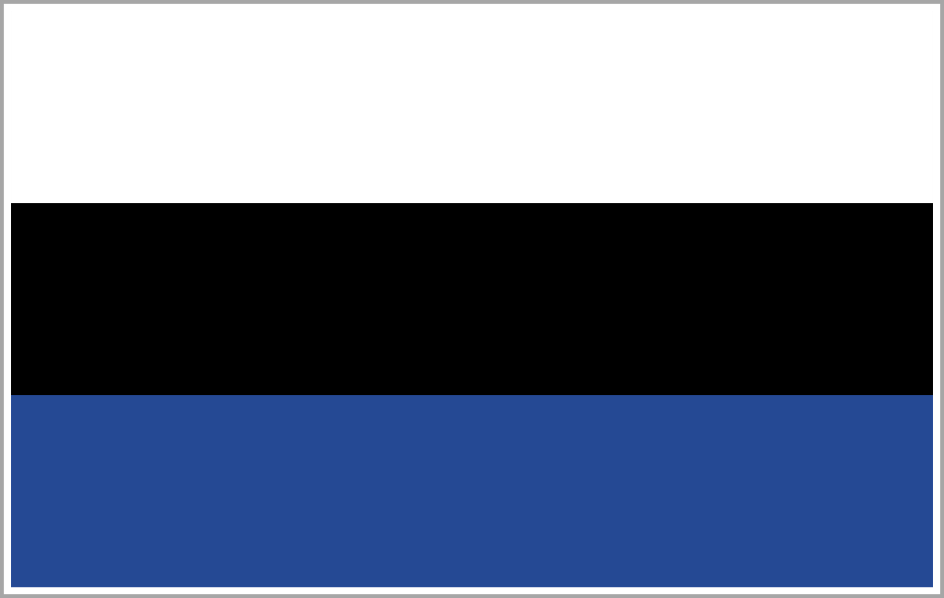
- Himne Provinsi adalah Lagu berupa syair difungsikan sebagai representasi daerah
- Himne Provinsi Bogor dalam hal ini berjudul “Hirup Paeh” yang memiliki arti “Hidup atau Mati”
- Himne Provinsi Bogor mengadopsi 3 bait instrumen bekas Lagu Kebangsaan RSS Estonia yang berjudul Eesti Nõukogude Sotsialistliku Vabariigi hümn^{D}
- Himne Provinsi Bogor memiliki syair sebagai berikut
Réngsé, urang natih jeung lemah cai
hyang berkahan sarakan nu suci
Pajajaran nangguan urang kawani
Kasatria urang, Siliwangi!
Pasundan parahyanganna abdi
Hirup paéh jeung Pasundan kertabumi!

Sirna caang sawarga marcapada
Kamulyaan dipasih niskala
Katengtreman éta bisa kajaga
Paliré jelema anu kosta
Warugana Pasundan Nagara
Hirup paéh jeung Pasundan palamarta

Béja ngimpi surup candra sorana
Di taneuh sorangan katandasa
Salaka Sunda méré biantara
Paéh nu ngabahula kedalna
Pasundan parahyangan baraya
Hirup paéh jeung Pasundan nu raharja
  - Himne Provinsi Bogor memiliki instrumen sebagai berikut
..\Pictures\y2mate_4_1.mp4

- Wilayah Regentschap Buitenzorg adalah wilayah Regentschap Buitenzorg sebelum penghapusan struktur kawedenan di bawah PP No 22 Tahun 1963. Dalam hal ini dimaksudkan bahwa sebagian wilayah yang sebelumnya merupakan daerah Kawedanan Tjibaroesa adalah wilayah Regentschap Buitenzorg yang semestinya, dan tidak merujuk pada wilayah Kabupaten Bekasi setelah PP tersebut dikeluarkan.
- Regulasi mengenai warganegara sesuai dengan UU Warganegara P. IV No. 3.2 Republik Pasundan diaplikasikan pada tanggal 4 Mei 2024.
- Ilustrasi Lambang dan Bendera Provinsi Bogor sesuai pada poin 2.6 dan 2.11 merupakan ilustrasi yang bersifat sementara dan belum memiliki ketetapan secara resmi, sehingga terdapat kemungkinan bahwa Lambang dan Bendera Provinsi Bogor saat ini direvisi maupun diubah di masa yang akan datang

